宁夏青铜峡一中2010-2011第二学年高二年级第二次月考生物试卷
第Ⅰ卷 （请将答案写在答题卡内）
一、选择题：（每小题2分，共50分）
1．下列有关血糖来源和去向，以及调节的叙述正确的是
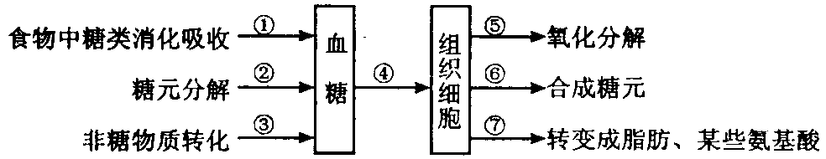

A．在肌肉、肝脏细胞中，②过程均可发生 B．胰岛B细胞分泌的激素促进①、③过程
C．胰岛A细胞分泌的激素促进④过程 D．胰岛素促进④、⑤、⑥等过程
2．下列选项中，不属于激素调节的特点 （ ）
A．微量和高效 B．通过体液运输
C．作用于靶器官、靶细胞 D．提供能量
3．在下列关于机体水和无机盐调节的叙述中，正确的是
A．血浆渗透压降低时，引起口渴 B．血浆渗透压降低时，抗利尿激素增加
C．机体失水时，抗利尿激素分泌减少 D．机体失水时，抗利尿激素分泌增加
4．用一定量的甲状腺激素连续饲喂正常成年小白鼠4周，与对照组比较，实验组小白鼠表现为A．耗氧量增加、神经系统的兴奋性降低 B．耗氧量增加、神经系统的兴奋性增强
C．耗氧量减少、神经系统的兴奋性降低
D．耗氧量减少、神经系统的兴奋性增强
5．下列属于人在寒冷环境中的身体变化是 ①皮肤血管收缩 ②增加皮肤的血流量
③汗腺分泌增多 ④汗液几乎不分泌 ⑤代谢活动增强
A．①④⑤ B．①②⑤ C．④⑤ D．②③
6．取一只小鼠的皮肤，分别移植到切除和不切除胸腺的幼年小鼠身上，切除胸腺鼠的皮肤移植更易成功，这个实验结果说明对异体皮肤排斥起重要作用的是
A．造血干细胞 B．T淋巴细胞 C．B淋巴细胞 D．吞噬细胞
7.在制备蛇毒抗毒素血清时，需将灭毒的蛇毒液注入家兔体内引起免疫反应，参与这一免疫反应的细胞有
A．吞噬细胞、效应B细胞、T细胞、效应T细胞
B．吞噬细胞、T细胞、B细胞、效应T细胞
C．吞噬细胞、T细胞、B细胞、浆细胞
D．吞噬细胞、记忆细胞、T细胞、效应T细胞
8.关于体液免疫的叙述中正确的是：
A．有的抗原可以直接刺激B淋巴细胞 B．抗体是由B淋巴细胞分泌的
C．抗体一般可以直接杀死入侵的细胞
D．记忆B细胞经迅速增殖分化，可以形成大量的效应T细胞
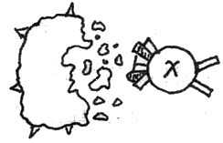
9．右图是细胞免疫中x细胞与靶细胞密切接触后的
杀伤作用过程示意图，其中x细胞是指
A．B细胞 B．T细胞
C．浆细胞 D．效应T细胞
10．关于细胞免疫效应阶段的叙述中，错误的是
A．效应T细胞能释放淋巴因子
B．效应T细胞可激活靶细胞内的溶酶体酶
C．淋巴因子能增强效应T细胞的杀伤力 D．效应T细胞能产生抗体
11．下图是两次注射同一种抗原后，人体内产生的抗体情况。下列说法不正确的是
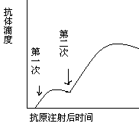
A．第二次注射同一种抗原后，记忆细胞大量形成浆细胞
B．与第二次相比，第一次注射抗原产生的抗体效率低，保持时
间较短
C．图中说明预防接种往往需注射同种抗原2至3次，每次要隔 一定时间
D．图中说明抗原接种量越大，产生的抗体越多
12．下列各项中，不属于过敏反应特点的是
Ａ．由机体初次接触过敏原刺激引起
Ｂ．发作迅速、反应强烈、消退较快
Ｃ．有明显的遗传倾向和个性差异 Ｄ．组织胺等物质的释放直接引起相关的症状
13、飞行于太空中的宇宙飞船里，放置一株水平方向的幼
苗，培养若干天后，根和茎生长的方向是
A、根向下生长，茎向上生长 B、根向下生长，茎向下生长
C、根水平方向生长，茎向上生长 D、根和茎都向水平方向生长
14、右下图是用不透水的云母片以不同方式分别插入三株燕麦幼苗的胚芽鞘尖端部分，并分 别从不同方向给以光照，培养一段时间后，胚芽鞘的生长情况是
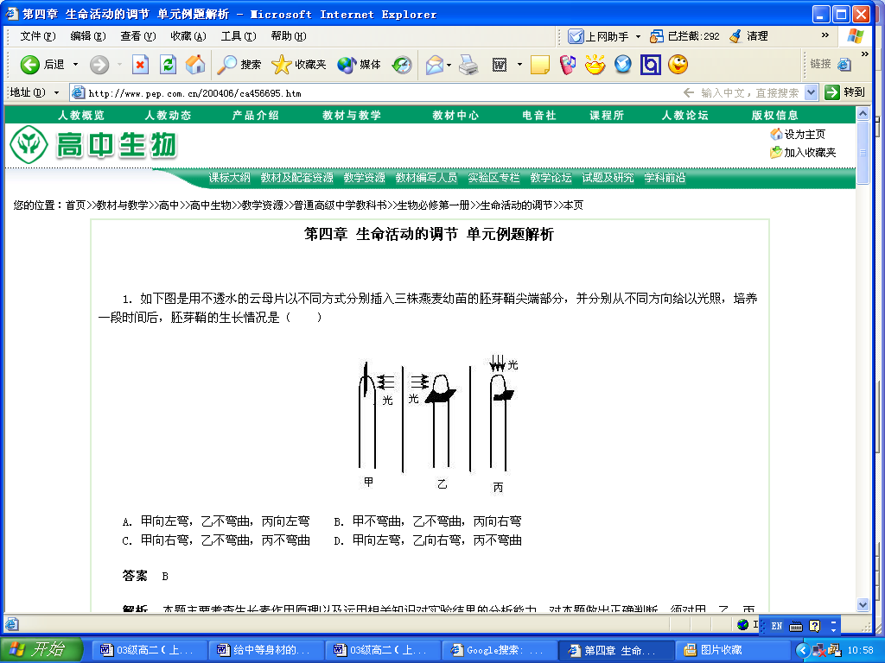
A、甲向左弯，乙不弯曲，丙向右弯
B、甲不弯曲，乙不弯曲，丙向右弯
C、甲向右弯，乙不弯曲，丙向左弯
D、甲向左弯，乙向右弯，丙不弯曲
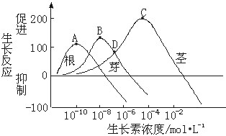
15、下图表示生长素浓度对植物根、芽和茎生长的影响，与此图无关的结论是
A、 生长素对三种器官的作用具有两重性，
低浓度促进生长，高浓度抑制生长
B、 A、B、C点对应的生长素浓度分别是促进根、
芽、茎生长的最适宜浓度

C、 D点对应的生长素浓度对茎和芽都具促进作用
D、幼嫩的细胞对生长素反应灵敏，成熟的细胞对
生长素反应不灵敏
16．利用一定浓度的生长素溶液处理没有受粉的番茄花蕾，能获得无子的番茄，其原因是
A．生长素促进子房发育成果实 B．生长素抑制了番茄种子的发育
C．生长素抑制番茄的受精作用 D．生长素使子房发育快、种子发育慢
17．致使水稻恶苗病的物质是
A．赤霉素 B．赤霉菌 C．生长素 D．细胞分裂素
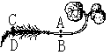
28．将植物横放，茎弯曲向上生长，根弯曲向下生长。这与重力影响生长素的分布和根、茎对生长素的敏感性不同有关。下列分析正确的是
①A处生长素浓度较B处高，茎对生长素敏感性高，
A处生长受抑制，B处生长快，茎向上生长
②D处生长素浓度较C处高，根对生长素敏感性高，
D处生长受抑制，C处生长快，根向下生长③C处生长素浓度较D处高，根弯曲向下生长④B处生长素浓度较A处高，茎弯曲向上生长
A．①③ B．②④ C．①② D．③④
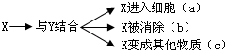
19、图示生物体内的三个生理过程（a,b,c）。在此三个过程中，Y代表的物质分别是
A、激素、抗体、载体
B、抗体、载体、酶
C、载体、抗体、酶
D、维生素、载体、抗体
20、下列有关生物群落演替的叙述错误的是
A．群落演替主要有初生演替和次生演替两种类型，火灾后的草原，过量砍伐的森林、冰川泥地上进行的演替都属于次生演替
B．演替过程中由草本植物阶段渐变为灌木阶段，主要原因是灌木较为高大，能获得更多阳光
C．在生物群落发展变化过程中，一个群落被另一个群落代替的过程，就是群落的演替
D．群落演替的根本原因是群落内部因素的变化。
21．某科技小组在调查一块方圆为2hm²的草场中灰苍鼠的数量时，放置了100个捕鼠笼，一夜间捕获了50只，将捕获的灰苍鼠做好标记后在原地放生。5天后，在同一地点再放置同样数量的捕鼠笼，捕获了42只，其中有上次标记的个体13只。则该草场中灰苍鼠的种群数量最接近
A．50只 B．42只 C．92只 D．160只
22．下图表示某种鱼迁入一生态系统后，种群数量增长率随时间变化的曲线，下列叙述正确的是
种群数量增长率
t₀
t₁
t₂
t₃
时间
A．在t₀～t₂时间内，种群数量呈“J”型增长
B．若在t₂时种群的数量为N，则在t₁时种群的数量为N/2
C．捕获该鱼的最佳时期为t₂时
D．在t₁～t₂时，该鱼的种群数量呈下降趋势
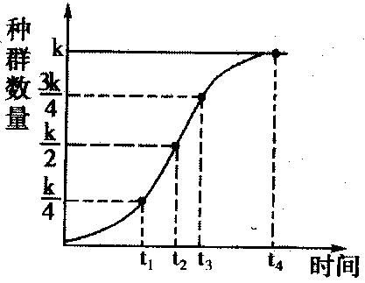
23．下图为鱼塘中鱼的数量增长曲线，为了使鱼塘的总产量达到最大值，应做到适时捕捞。下列做法中正确的是
A．超过t₄时捕捞，使剩余量保持在k
B．超过t₃时捕捞，使剩余量保持在3k/4
C．超过t₂时捕捞，使剩余量保持在k/2
D．超过t₁时捕捞，使剩余量保持在k/4
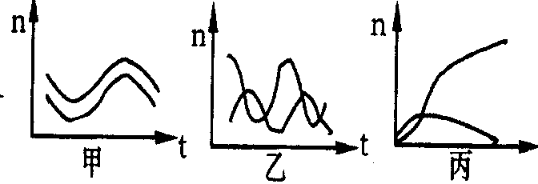
24．以下三图分别表示两个生物种群随时间推移而发生的数量变化。那么甲、乙、丙三图表示的关系依次是
Ａ．竞争、捕食、互利共生
B．捕食、竞争、互利共生
C．竞争、互利共生、捕食
D．互利共生、捕食、竞争
25、示物种Ⅰ和物种Ⅱ是捕食者与被捕食者关系的图是
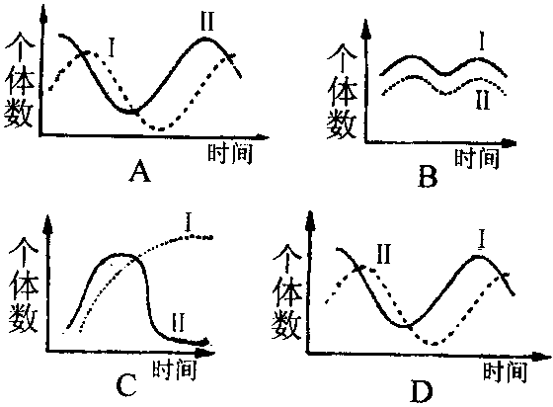
第Ⅱ卷非选择题（共50分）
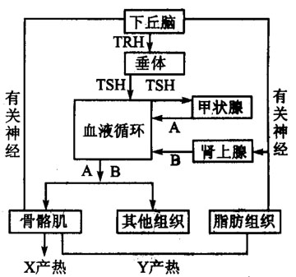
26．根据人体下丘脑、垂体调节的主要途径示意图回答问题：（11分，每小空1分）
- 图中TRH是______，TSH是 ，
A是 ，B是 。
(2)寒冷环境中激素A和B在血液中的
含量______，作用于骨骼肌和其他组织后，
形成Y产热的原因是___ ___。
(3)常温下，血液中A的含量有增加趋势时，TRH和
TSH的分泌量将______，这种调节属于______调节。
(4)若人体血液中的血糖降低，可直接刺激胰岛A细
胞分泌胰高血糖素，促使血糖含量升高：此外，
一方面可通过下丘脑作用于胰岛A细胞使其分
泌胰高血糖素，另一方面下丘脑可通过内脏神
经作用于肾上腺，使其分泌______，促使血糖含量升高。该激素与胰高血糖素间的关系是__ _。
(5)由下丘脑到B发挥作用，其调节方式是____ __。
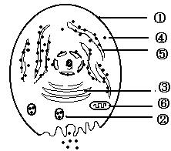
27．下图表示动物细胞。请据图回答：（共10分，每空1分）
（１）如果②是抗体，则该细胞是 细胞，
它是由 分化而来。由该细胞参与的免
疫为 免疫。
（２）抗体的化学本质是 。
其合成的场所是 （填序号），对其进行加工和包装的场所是 和 。（填序号）图中表示
３）若我们接种了原来流行的流感病毒研制的疫苗，是否可以预防现今的流行感冒？ ，为什么？
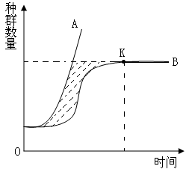
28．下图为种群在不同环境条件下的增长曲线，据图回答问题。（共11分，第空1分）
（1）A曲线呈 型，表示种群在 环境中的增长。
用达尔文进化理论解释，这是 的结果。
（2）B曲线呈 型，表示种群在 环境中的增长，阴影部分表示 。用达尔文进化理论解释，这是 的结果。
（3）若“S”曲线表示某个鼠群迁入一个新的生态系统后的增长曲线，达到K点时，种群的增长率是 ，那么K表示 。
（4）根据种群变动的曲线，解释为什么投药灭鼠在短期内能控制鼠害，但很快又会鼠灾泛滥的原因 。对此，应采取哪些有效措施? 。
29、（10分，每空1分）对燕麦胚芽鞘做如下图所示处理：
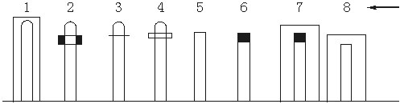
①放在暗盒里；②在胚芽鞘尖端的下部用锡箔遮住；③在尖端横向插入云母片；④在尖端横向插入琼脂片；⑤切去胚芽鞘尖端； ⑥切去胚芽鞘尖端，但在切口上放一含有一定浓度长素的琼脂小块；⑦切去尖端，在切口上放一含有一定浓度的生长素的琼脂小块，放在暗盒里；⑧切去胚芽鞘尖端，放在暗盒里。都用单侧光照射。
看图请回答下列问题：
（1）有单侧光照射时，仍直立生长的有________________。
（2）弯向光源生长的有________________。
（3）不生长不弯曲的有________________。
（4）如把④放在匀速转盘上，给予右侧光照，它的生长情况是________________。
（5）向光弯曲生长的原因是______________________________________________。
（6）以上实验说明，植物的茎具有________，感受光刺激的部位在________________，向光弯曲生长的部位在________________。胚芽鞘尖端能够产生________________，从尖端运输到下部，能________________。
30、实验题（共8分，每空1分）
为了验证“植物主茎顶芽产生的生长素能够抑制侧芽生长”，某同学进行了以下实验：
①选取健壮，生长状态一致的幼小植株，分为甲、乙、丙、丁4组，甲组植株不做任何处理，其他三组植株均切除顶芽。然后乙组植株切口不做处理；丙组植株切口处放置不含生长素的琼脂块；丁组植株切口处放置含有适宜浓度生长素的琼脂块。
②将上述4组植株置子相同的适宜条件下培养。
回答下列问题：．
- 各组植株侧芽的预期生长情况分别为：甲组 ；乙组 ；丙组 ；丁组 。
(2)比较甲组与乙组的预期结果，能够说明 _ 。
(3)比较乙组和丙组的预期结果，能够说明__ 。
(4)比较丙组和丁组的预期结果，能够说明 。
(5)顶芽产生的生长素抑制侧芽生长的原因是 。

2010-2011高二年级第二学年第二次月考生物试卷答题卡
一、选择题50分
题号 | 1 | 2 | 3 | 4 | 5 | 6 | 7 | 8 | 9 | 10 | 11 | 12 | 13
题号 | 14 | 15 | 16 | 17 | 18 | 19 | 20 | 21 | 22 | 23 | 24 | 25 | 26
- 非选择题50分
- （共9分，每小空1分）
- 、 ， ， ， 。
(2) ， 。 (3)、 ， 。 (4) ， 。(5)____ __
27（共10分，每空1分）
- ， ， 。

（２）、 。 （填序号）， 和 。（填序号）

（３）、 ，
28．（共9分，每空1分）
（1）、 ， 。 （2）、 ， ， 。
（3）、 ， 。
（4） 。 。
29、（10分，每空1分）
（1）、________________。 （2）、________ ________。

（3）_________ _______。 （4）_____ ___________。

（5）______________________ ________________________。

（6）__ ______， _______ _________， _______ ____ ____。

______ __________， _____ __________
30、（共8分，每空1分）
- ； ； ； 。

(2) _ 。 (3)__ 。

- 。

(5) 。
一、选择题
1-5 DDDBA 6-10 BCADD 11-15 DADBD 16-20 AABCA 21-25DBCDA
- （每空1分共10分）
(l）促甲状腺激素释放激素 促甲状腺激素 甲状腺激素 肾上腺素
- 上升 促进新陈代谢，加速体内物质的氧化分解，从而增加产热量
- （3）减少 反馈
- 肾上腺素 协同作用
- （5）神经调节和体液调节
- （每空1分，共10分）
（1）效应B B细胞或记忆细胞 体液
- 球蛋白 （4）（5）（3） 细胞膜
- 不行 抗原只能与它相对应的抗体发生特殊结合，与其表面的抗原决定簇有关
28．共11分，第空1分）
(1) J 无环境阻力下的增长 过度繁殖
(2) S 有环境阻力下的增长 环境阻力 生存斗争
(3 ) 0， 环境容纳量。
(4) 原因：①老鼠种群的抗药性增强；②毒杀一部分个体，剩余的个体数目在环境负荷量以 下，会以指数式增长，很快会恢复到原来数量。（其它答案也可）
措施：原则上是降低环境负载能力，无污染，具可行性。如①严密封储粮食；②清除生活垃圾；③生物防治，保护老鼠天敌等。(其他方法，符合以上原则即可)
- （10分，每空1分）答案：（1）①⑥⑦ （2）②④ （3）③⑤⑧ （4）直立生长 （5）单侧光引起生长素分布不均，使向光的一侧生长素分布少，背光的一侧生长素分布多，导致向光一侧生长慢，背光一侧生长快，因而向光弯曲生长（6）向光性 胚芽鞘尖端 尖端下面一段
生长素 促进下部的生长
30(8分，每空1分)
(1)生长受抑制 生长 生长 生长受抑制
(2)顶芽生长抑制侧芽的生长(2分) (3)琼脂块对侧芽生长没有影响(2分)
(4)对侧芽生长起抑制作用的是生长素(2分)
(5)顶芽产生的生长素向下运输、在侧芽处积累较多，侧芽对生长素浓度比较敏感，使侧芽生长受到抑制

